«Парк, как центр культуры и досуга в селе»: Школьники Кизилюртовского района приняли участие в конкурсе сочинений.
В образовательных учреждениях Кизилюртовского района прошёл конкурс сочинений «Парк, как центр культуры и досуга в селе».

Более 8 тысяч детей со всего района проявили активную жизненную позицию и подготовили авторские работы, посвящённые паркам, скверам и детским площадкам благоустроенным в сельских поселениях Кизилюртовского района с 2018 по 2021 годы, в рамках федеральной программы «Формирование комфортной городской среды».

Ученики 7 - 11 классов высказали свое мнение о том, как сельский «культурный центр» повлиял на их жизнь.

К примеру, в своих рассказах обучающиеся МКОУ «Миатлинская СОШ» отметили как они любят устраивать «посиделки» и общаться с друзьями после уроков в парке, расположенном по улице Школьная. Территорию в рамках федеральной программы обустроили в 2018 году. Аналогичные места отдыха были благоустроены в сёлах Кульзеб, Стальское, Зубутли - Миатли, Новый Чиркей и другие.

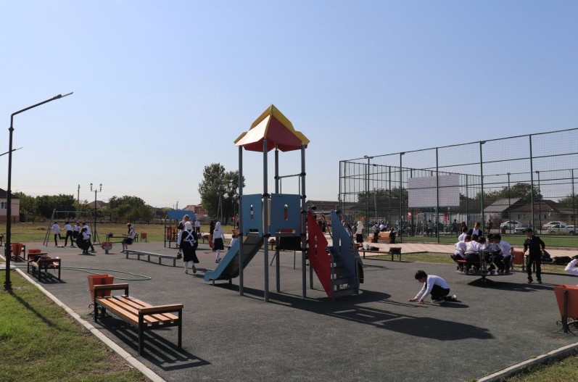
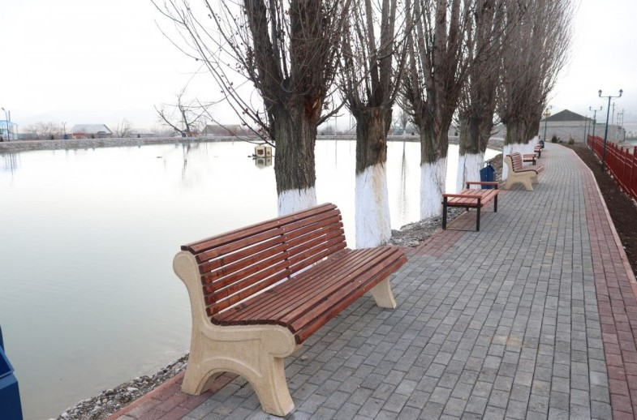
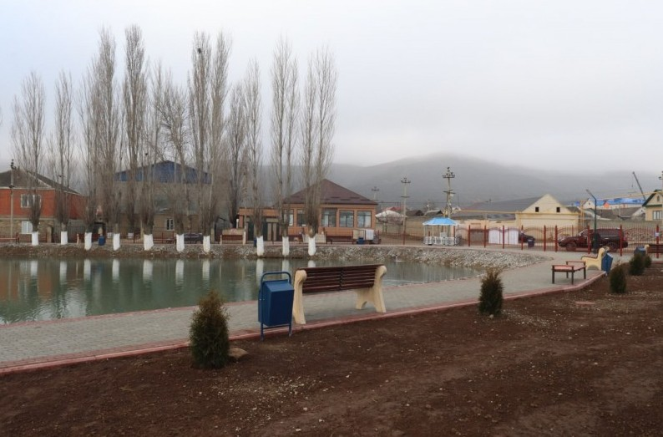
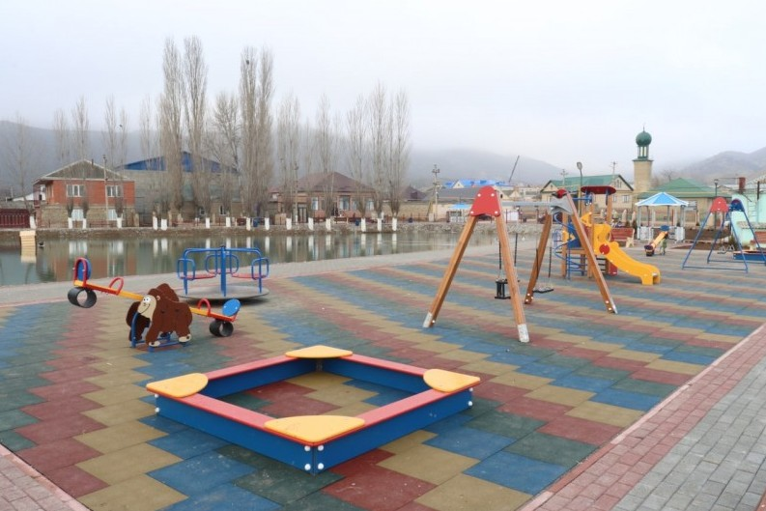
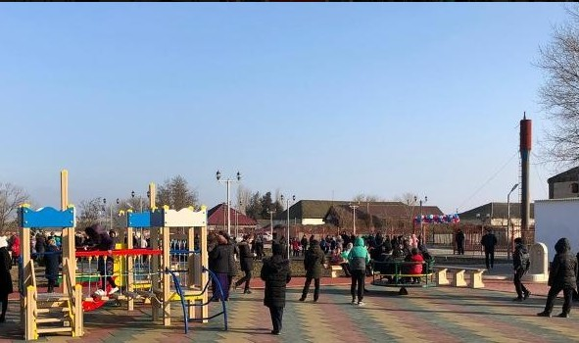
https://kizilurt-ruo.dagestanschool.ru/news/item/271

